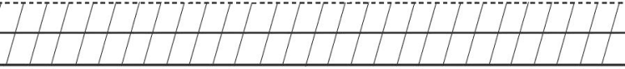
1. Completați!
titlul lecturii

autorul

personajele

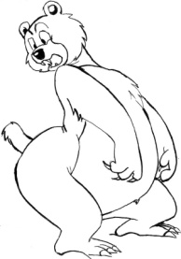
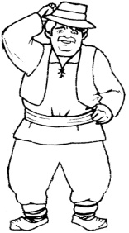
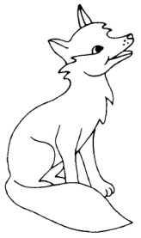
2. Scrie câte două însușiri pentru fiecare personaj.
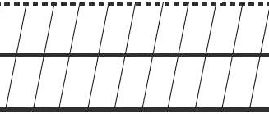

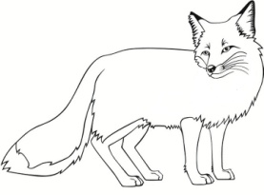
3. Găsește cuvinte cu înțeles asemănător pentru:

vicleană baltă car zărește mânie

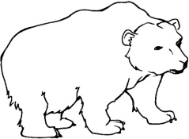
4. Găsește cuvinte cu înţeles opus:
ridică noapte viclean nicăieri dinainte

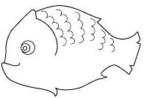
5. „Alintă” cuvintele:
bot vulpe drum urs mâncare

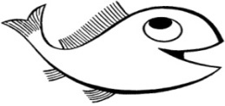
6. Eu spun una, tu spui multe:
urs țăran picior vulpe pește
7. Colorează scena ta preferată!
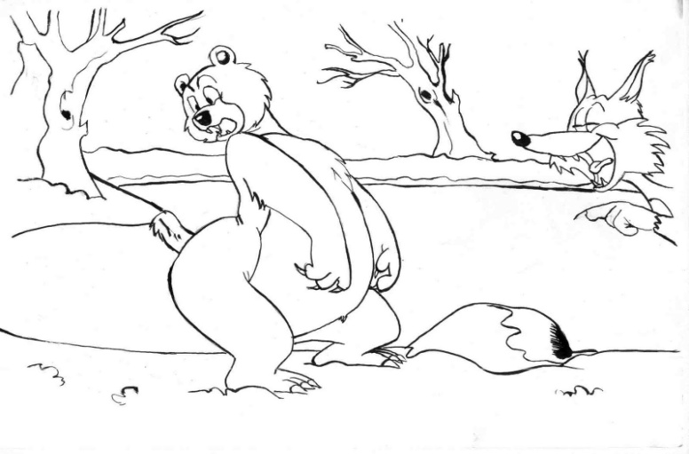
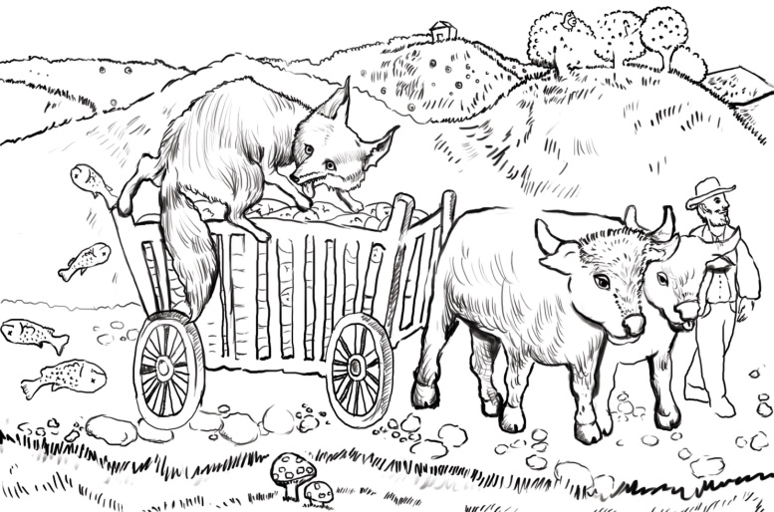

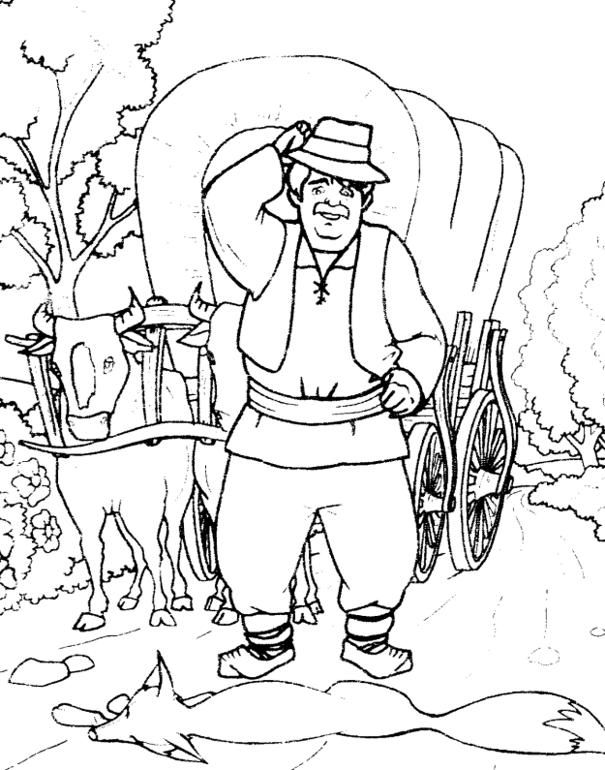
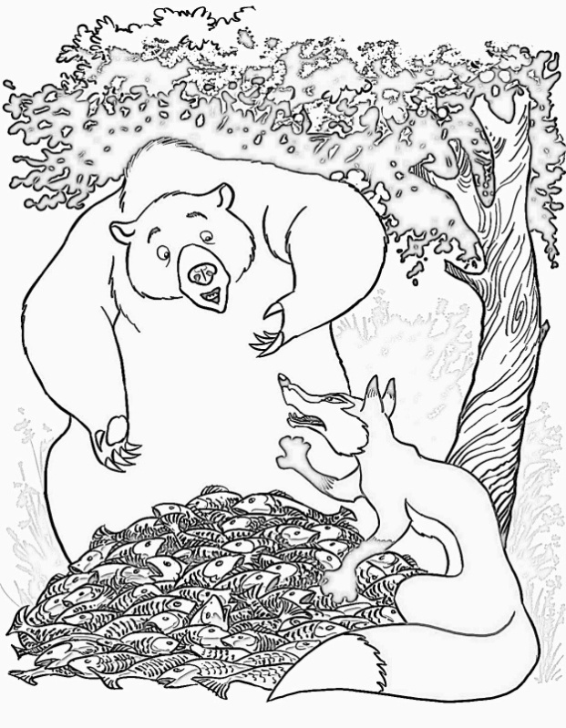

Ursul păcălit de vulpe
după Ion Creangă

Era odată o vulpe vicleană, ca toate vulpile. Ea umblase o noapte întreagă după hrană şi nu găsise nicăieri. Făcându-se ziua albă, vulpea iese la marginea drumului şi se culcă sub o tufă, gândindu-se ce să mai facă, ca să poată găsi ceva de mâncare.
Şezând vulpea cu botul întins pe labele de dinainte, îi vine miros de peşte. Atunci ea rădică puţin capul şi, uitându-se la vale, în lungul drumului, zăreşte venind un car tras de boi.
— Bun! gândi vulpea. Iaca hrana ce-o aşteptam eu. Şi îndată iese de sub tufă şi se lungeşte în mijlocul drumului, ca şi cum ar fi fost moartă.
Țăranul care mâna boii se apropie de ea o aruncă în carul cu pește și plecă mai departe.
Vulpea împinse tot peștele cu picioarele și sări din car. Apoi luă peștele și-l duse în viziuna sa.
- Cumătră, dă-mi și mie un pește! o rugă ursul.
- Du-te și-ți înmoaie coada în baltă, cumetre! îi răspunse vulpea.
Ursul își vârâ coada în apă. Noaptea, balta a înghețat. În loc să scoată pește,
ursul a rămas fără coadă.
Degeaba a încercat să se răzbune pe vulpe. Vicleana a știut să se ferească de mânia lui.

